默认的是double类型，可以不加d，也可以加，如果是float类型，必须加f，不然系统会默认为double类型

ex. float num = 3.1415926f;

--------------------------------------------------------

string s = Console.Readline();

--------------------------------------------------------

隱式轉換

int a = 1;

double b = 1.333;

a = b;

--------------------------------------------------------

Convert轉換(字符串要是數字)

string a = "10"

int b = Convert.ToInt32(a);

Console.WriteLine(b);

//10

--------------------------------------------------------

佔位符 {0} {1} {2}

Console.WriteLine("你好 {0}, {1}", a, b);

-----------------------------------------------------------

enum MyDate

{

Mon = 0; Tue = 1;

}

MyDate date = MyDate.Mon;

int a = (int)date;

------------------------------------------------------------------

數組類型[] 數組名

int[] my_array;

數組名 = new 數組元素類型[元素個數]

my_array = new int[3];

int[] a = new int[3] {1, 2, 3};

int[] a = new int[] {1, 2, 3};

int[] a = {1, 2, 3};

遍歷數組

foreach(數組數據類型 臨時變量 in 數組名) //var item in num

{

}

--------------------------------------------------------------------------------

函數申明

static 返回職類型 函數名 ([形式參數])

{

}

函數重載:相同函數名，不同傳入參數類型

----------------------------------------------------------------------------------------

函數高級參數

ref

函數外必須為變量賦值

形參和實參前都必須加ref關鍵字 A(ref num); static void A(ref int num)

out

可返回多個不同類型參數 Number(a,b, out max, out min);

-------------------------------------------------------------------------

[訪問修飾符] class 類名

{

}

實例化

類名 對象名 = new 類名();

----------------------------------------------------------------------

class Apple

{

private string color;

public string Color

{

get { return color;}

set { color = value;} //value違系統關鍵字

}

}

操作時

Apple apple = new Apple();

apple.Color = "red";

Console.WriteLine(apple.Color);

---------------------------------------------------------------------------------

多態

1.虛方法 2.抽象類 3.接口

1.虛方法: 父類中使用virtual關鍵字修飾 子類中用override進行重寫

2.抽象方法: 連方法體都沒有

抽象類不能被實例化

關鍵字: abstract;

抽象類中的抽象方法在繼承的子類中必須重寫!!!!!

3.接口

當抽象類中所有的方法都是抽象方法的時候，就可以把這個抽象類用另一種形式變現出，叫接口

接口名通常大寫I開頭

接口實現不需要abtract

1.list类型是引用类型

2.引用本身是类似于一个“保存地址的值变量”  
所以从方法外部传入引用到方法里，那么其实引用本身是复制了一份副本来给方法里使用的，只是说这个复制的引用副本和之前的引用的内容（也就是所指向的对象内存地址）是一样的，所以通过引用操作对象的数据时，可以看到2个引用都操作的同一个对象；但如果你是修改了引用副本本身的值内容（将该引用指向了一个新的对象的内存地址），那么是不会影响到之前方法外的那个引用的，所以修改后会发现2个引用所指向的对象不同了  
  
而如果对象引用参数前加上了ref，那么方法参数所传递的不再是引用的副本，而是引用的地址了（即通过引用的地址找到引用，再读出引用里保存的内存地址值，再根据则个地址值去找到真正要操作的对象），所以如果此时你再修改这个引用的值时，会根据引用的地址找到方法外的那个引用，然后修改其内容，所以会发现方法外的引用也会指向新的对象了

3这里有三段代码

你可以看看，体会一下：

<https://www.cnblogs.com/xcsn/p/7345165.html>

文黨註釋: /// 給類或方法註釋

C# decimal類型

Decimal d = 1.1M (需加後綴) +-7.9*10^28/10^0~28

X??y

若x為null, 則計算結果為y , 若x不為null, 計算結果為x

[int.Parse()](https://msdn.microsoft.com/zh-tw/library/b3h1hf19%28v=vs.110%29.aspx)處理對象的是整數，所以遇到null時，會發生ArgumentNullException。如果數字字串為非整數，例如4.5,則會發生FormatException。所以這個method處理能力比較低，只能是**string**物件，且string資料要正確，不能為null，也不能為非整數。所以通常會使用[int.TryParse()](https://msdn.microsoft.com/zh-tw/library/f02979c7%28v=vs.110%29.aspx)以確認是否轉換成功，若回傳false，則需要有額外的邏輯去處理它。

[Convert.ToInt32()](https://msdn.microsoft.com/en-us/library/system.convert.toint32%28v=vs.110%29.aspx)有多個Overload method，所以可以處理各種型別的物件。處理到null會回傳0，並不會產生Exception。同時，如果有小數點後一位的話，會以4捨6入來處理整數的轉換(如果是5則回傳偶數的整數)。

Out ref 區別

Parmas??????

static

靜態方法只能使用靜態屬性

ArrayList

List

List 泛式規定儲存數據 減少裝箱開箱運算 減少強制轉換類型出錯

Dictionary

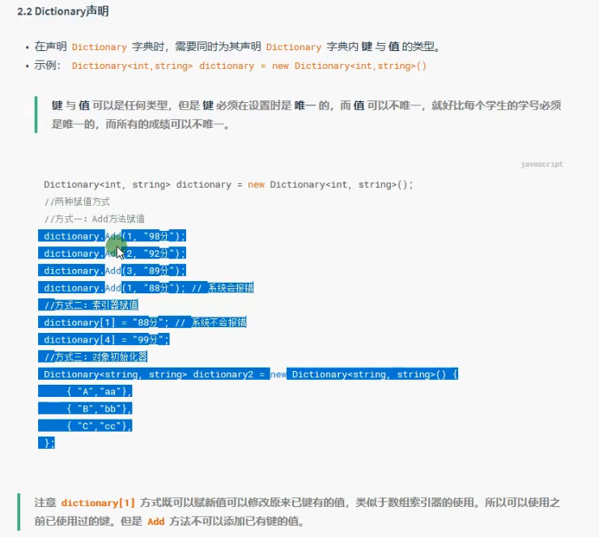

劉老師

WPF 是 windows form 新版

ASP.NET Web forms(OLD) ASP.NET MVC(NEW)

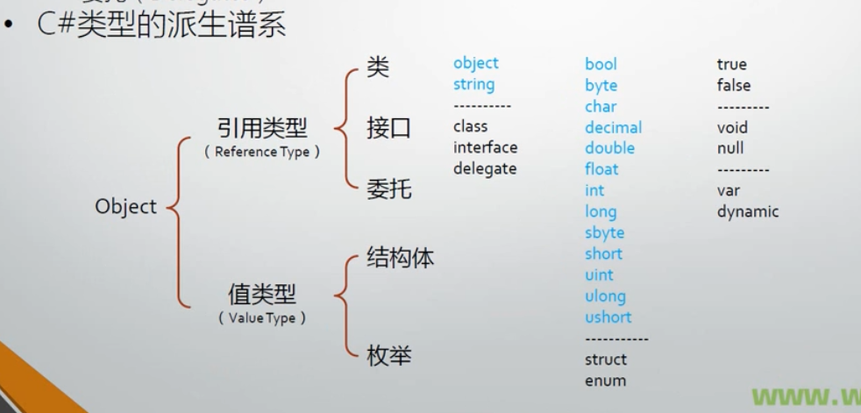

Typeof操作符作用

Var 使用

New

Checked unchecked 操作符

隱式轉換 顯示轉換

Operator explicit implicit



Public static explicit operator A(B b){}

A a= (A)b;

Is as 操作符

若 o as teacher 為true, 返回o地址，否則回傳null

Int 不能接收 null 值

但是可以 nullable<int> x = null;

等同於 int? x = null;

?? null合併操作符

Int? x = null;

Int y = x??1; // 如果x是null，把1賦值給y

標籤語句

Case也是標籤語劇

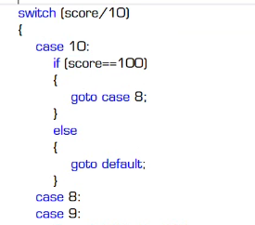

Try catch finally

Throw

Finally內的代碼不論有沒有抓到錯誤都會執行

Catch(錯誤名 名字)

{

Console.writeline(名字.message);

}

也可在catch內寫throw把異常 throw給掉用此方法的那行

Ienumerator

Ienumerator enumer = intArrasy.getenumerator();

Enumer.movenext();

Enumer.reset();

Enumer.current;